**Sieben auf einen Streich:**

**Stiegl räumt bei Finest Beer Selection 2024 ab**

**• Großer Erfolg für die Stieglbrauerei bei internationalem Bier-Wettbewerb**

**• Sieben Auszeichnungen für Stiegl-Bierspezialitäten**

**• Expertenjury verkostete mehr als 800 Biere aus 16 Ländern**

**Salzburg, 17. Juli 2024: Beim international besetzten Bierwettbewerb „Finest Beer Selection“ in Deutschland wurden kürzlich gleich sieben Stiegl-Bierspezialitäten in den exklusiven Kreis der besten Biere aufgenommen. Für die Salzburger Privatbrauerei ein großer Erfolg und zugleich eine Bestätigung für die Biervielfalt und die Braukompetenz.**

In der Stieglbrauerei jagt ein Erfolg den nächsten. Und so darf nach dem „Beer Tasting Community Award“ für das Stiegl-Goldbräu jetzt schon wieder gefeiert werden. Denn bei der diesjährigen „Finest Beer Selection“ wurden insgesamt sieben Stiegl-Bierspezialitäten – davon zwei vom Stiegl-Gut Wildshut – mit dem „Finest Beer Score“ bewertet und haben es damit in den erlauchten Kreis der besten Biere geschafft. Die international besetzte Fachjury, bestehend aus 50 Bierexperten, hatte bei der 3-tägigen Blindverkostung insgesamt 825 eingereichte Bierspezialitäten von knapp 200 Brauereien aus 16 Ländern verkostet. Stiegl schaffte es mit sieben Bieren in der Auswahl der Besten! „Dieses Ergebnis ist eine wunderschöne Bestätigung für unsere Biere und unsere Braukompetenz – sowohl im klassischen Sortiment wie auch bei unseren Kreativbieren“, erklärt dazu Stiegl-Chefbraumeister Christian Pöpperl.

**Sieben Auszeichnungen für Stiegl**

Beim zweistufigen Verkostungsprozess wurde für alle eingereichten Biere der Finest Beer Score ermittelt. Jene Biere, die mit einem Finest Beer Score von 90 oder mehr Punkten bewertet wurden, haben den Einzug in die „Finest Beer Selection 2024“ geschafft. Bei den ausgezeichneten Stiegl-Bieren war das Stiegl-Pils mit 96 Punkten eindeutiger Top-Scorer, dicht gefolgt vom Wildshut Bio Perlage mit 94 Punkten. Jeweils 92 Punkte gab es für das Stiegl-Hell sowie die beiden Stiegl Kreativ Bio Hausbiere „Almrausch“ und „Rosamunde“. Und mit je 91 Punkten dürfen sich auch das Hausbier „Gipfelstürmer“ sowie das Wildshut Bio Antique zum Kreis der Auserwählten zählen. „Dieser herausragende Erfolg unterstreicht einmal mehr den konstant hohen Qualitätsanspruch an unsere Bierspezialitäten“, freut sich Stiegl-Kreativbraumeister Markus Trinker.

**Finest Beer Selection 2024**

Nach dem erfolgreichen Start im Vorjahr wurde heuer die zweite Auflage der „Finest Beer Selection“ von der Brauakademie Doemens gemeinsam mit dem Fachverlag Meininger durchgeführt. Im Unterschied zu üblichen Bier-Wettbewerben werden bei diesem Verkostungsformat die Biere nicht in Kategorien beurteilt, sondern jedes Bier individuell aromatisch analysiert und auf Basis eines transparenten 100‐Punkte‐Schemas bewertet. Nur die besten Biere eines Jahres mit einem Finest Beer Score von 90 oder mehr Punkten schaffen es in den

exklusiven Kreis der Finest Beer Selection. Mit ihrem innovativen Konzept bzw. Verkostungsformat wollen die Veranstalter einen transparenten Qualitätsmaßstab setzen und einen echten Mehrwert für Qualitätsbiere mit klarem Fokus auf die Bierkonsument:innen schaffen.

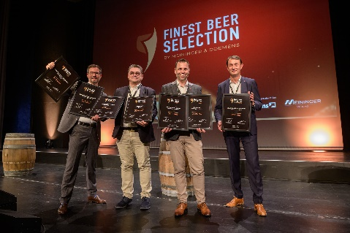**Pressebild 1:**

Großer Erfolg für die Stieglbrauerei bei der „Finest Beer Selection 2024“. Stiegl-Kreativbraumeister Markus Trinker (3.v.li) braucht Unterstützung bei der Urkundenübergabe von Christian Wolf, Meininger Verlag (1.v.li), Dr. Gerrit Blümelhuber und Dr. Werner Gloßner, Doemens Academy (2.u.4.v.li.).

**Bildnachweis:** AD LUMINA / Abdruck honorarfrei!

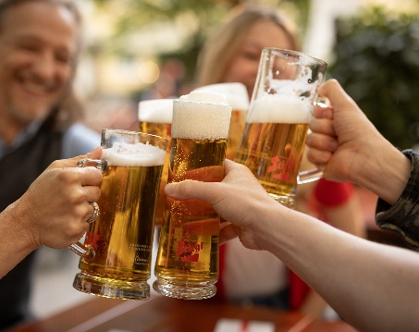

**Pressebild 2:**

Sieben Stiegl-Bierspezialitäten wurden bei der „Finest Beer Selection 2024“ ausgezeichnet.

**Bildnachweis:** Stiegl / Abdruck honorarfrei!

Ein Bild, das Emblem, Kreis, Schrift, Symbol enthält.
***Rückfragen richten Sie bitte an:***

*Stiegl-Pressestelle, Mag. Angelika Spechtler*

*Picker PR – talk about taste, Tel. 0662-841187-0,*

*E-Mail* [*office@picker-pr.at*](mailto:office@picker-pr.at)

*www.picker-pr.at*